Crear URLs personalizadas

1. Creating Custom Login URLs

1.1 Introducción

Notas:

1.2 Crear URLs personalizadas
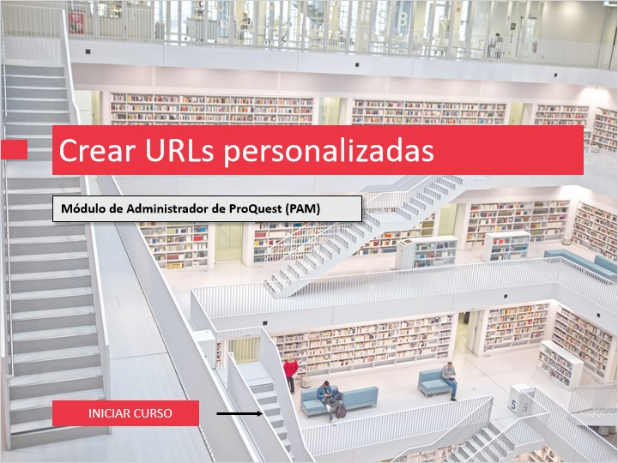
Notas:
Bienvenido a esta sesión, "Crear URLs personalizadas". Los administradores pueden diseñar e implementar URLs de inicio de sesión personalizadas para la plataforma ProQuest utilizando el Módulo de administrador de ProQuest o el "PAM". Se crean un nombre de usuario y una contraseña de administrador en el momento en que se configura su cuenta de ProQuest. Si no recuerda su nombre de usuario y contraseña o necesita solicitar acceso a una cuenta, comuníquese con el Servicio al Cliente de ProQuest, en customerservice@proquest.com.

Para comenzar, haga clic en el botón INICIAR CURSO.

1.3 Objetivos
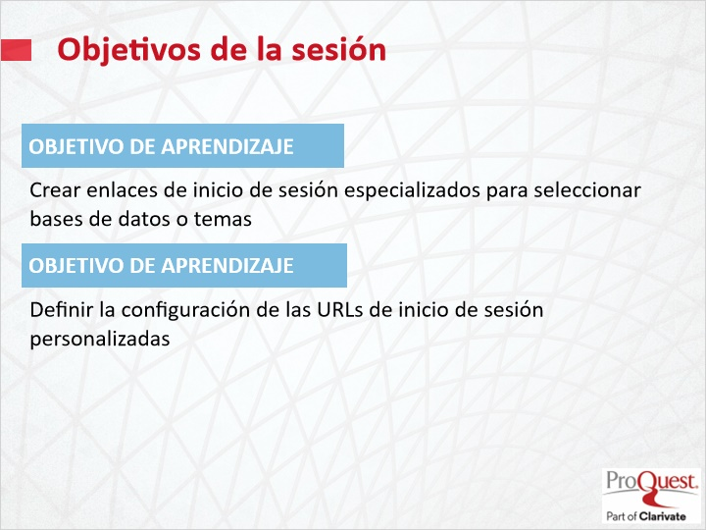
Notas:
Los objetivos de aprendizaje para esta sesión son:

Crear enlaces de inicio de sesión especializados para seleccionar bases de datos o temas.
Definir la configuración de las URLs de inicio de sesión personalizadas

Una nota sobre esta sesión:

Durante esta sesión, aprenderá a usar el módulo de administrador de ProQuest para crear enlaces de inicio de sesión personalizados de la plataforma ProQuest a una base de datos o combinación de bases de datos, así como al contenido por nivel de tema de la base de datos. También aprenderá a modificar ciertas configuraciones de interfaz para los usuarios de estos enlaces.

Por ejemplo, puede crear un enlace personalizado para los usuarios hispanos que deseen buscar en bases de datos de periódicos en español seleccionados, estableciendo el idioma predeterminado en español y el conjunto de búsqueda predeterminado como Búsqueda de publicaciones. Puede crear un segundo vínculo para otros usuarios con el conjunto de búsqueda predeterminado como Búsqueda básica. Los usuarios pueden seleccionar el enlace que deseen y abrir ProQuest con la configuración deseada. Estos vínculos se pueden usar para crear un menú de base de datos personalizado en el sitio web de la biblioteca, agregar accesos directos a los escritorios del equipo o mejorar los menús Favoritos. Los enlaces de inicio de sesión personalizados al agrupar ciertas bases de datos centradas en los intereses de los usuarios pueden ayudar a aumentar el tráfico y el uso de la base de datos ProQuest.

1.4 Acceda al módulo administrador de ProQuest
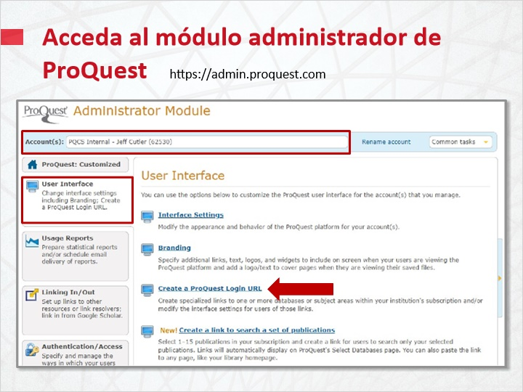
Notas:
Para comenzar, inicie sesión en el ProQuest Administrator Module en admin.proquest.com.

Si es responsable de administrar más de una cuenta, seleccione la cuenta para la que desea crear una URL en el menú Accounts en la parte superior de la página.

Haga clic en el enlace etiquetado User Interface en la parte superior izquierda de la pantalla y, a continuación, elija Create a ProQuest Login URL.

1.5 Seleccione Bases de datos o temas
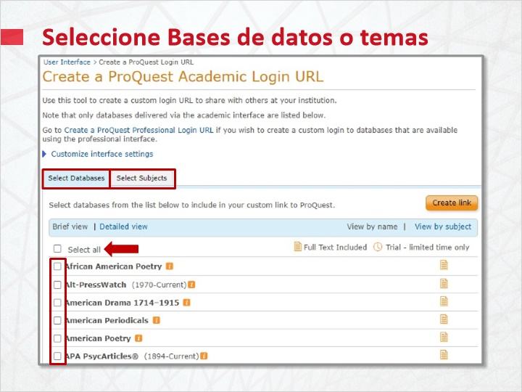
Notas:
En la página Select databases, elija una sola base de datos o varias bases de datos para agregarlas a la URL de inicio de sesión. También hay una opción para incluir todas las bases de datos seleccionadas de forma predeterminada.

O bien, utilice la opción Select Subjects para crear una URL que abarque bases de datos en el nivel de asunto. Los niveles de asignaturas, como Negocios, Historia, Ciencias Sociales, Salud y Medicina y más, están predefinidos por ProQuest.

Las URLs de inicio de sesión personalizadas se ajustan de forma predeterminada a la configuración de interfaz seleccionada localmente para el idioma de la interfaz, la página de inicio de los usuarios y si se deben ocultar o mostrar bases de datos de prueba, para todos los recursos de la plataforma ProQuest. Estos ajustes generales se seleccionan en la página User Interface del módulo de administrador de ProQuest – en la página Interface Settings.

Puede invalidar esta configuración general al crear una URL de inicio de sesión personalizada. Antes de crear el vínculo, haga clic en Customize interface settings en la parte superior de la página Create a ProQuest Academic Login y ajústelo según sus necesidades para cada enlace que cree.

Seleccione Basees de datos o temas 1
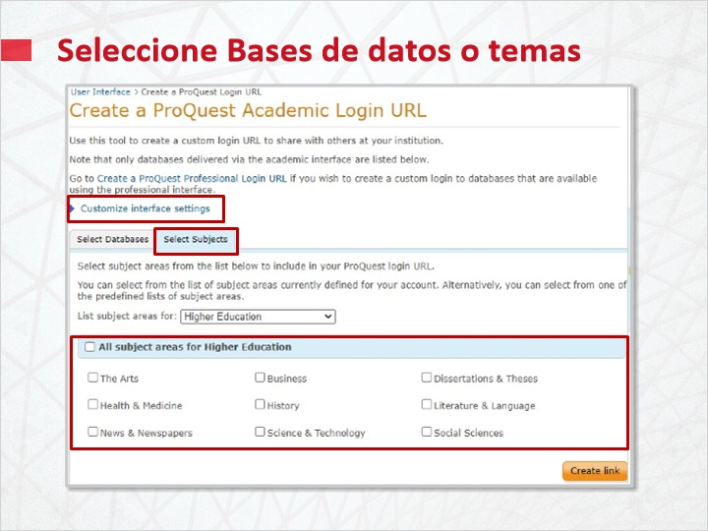

1.6 Personalizar la configuración de la interfaz para la URL
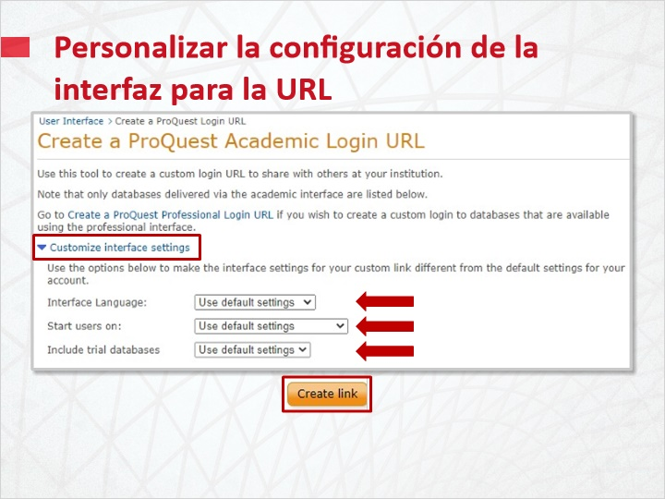
Notas:
Puede ajustar el idioma predeterminado de la interfaz o elegir el inicio de los usuarios en páginas de búsqueda específicas, como las páginas de Búsqueda Básica, Avanzada, Comando, Publicaciones o la página Seleccionar base de datos. Además, puede elegir si desea incluir bases de datos de prueba que pueda estar utilizando. Cuando esté satisfecho con sus selecciones, haga clic en Create link para generar la URL.

1.7 La URL de inicio de sesión personalizada
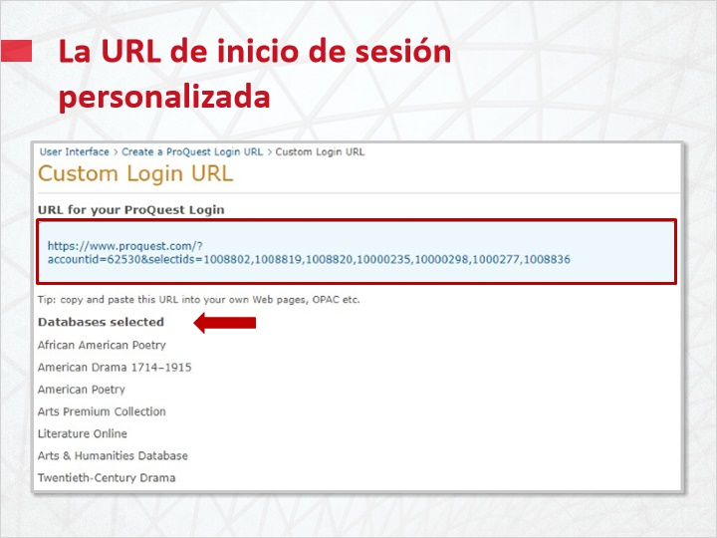
Notas:
El PAM generará la URL para su inicio de sesión de ProQuest. A continuación, aparecerá una lista de bases de datos o temas seleccionados.

Desde allí, simplemente copie y pegue el enlace para usarlo en sus documentos, páginas web u OPAC.

1.8 Ponga a prueba su conocimiento
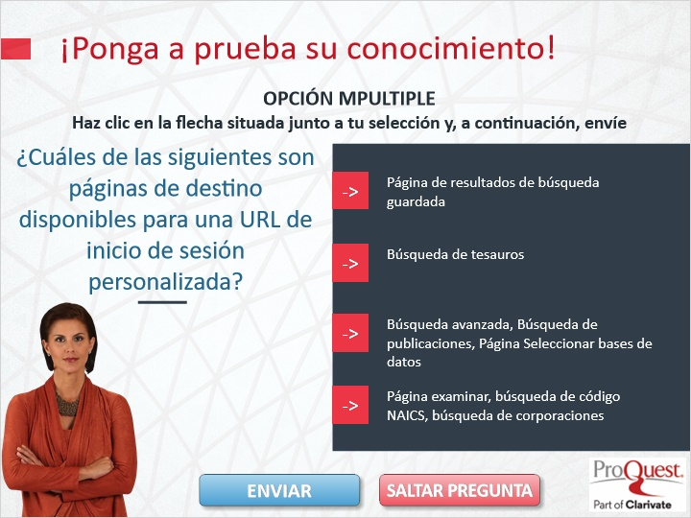

Notas:
¡Ponga a prueba su conocimiento!

Haga clic en la flecha situada junto a su selección y, a continuación, envíela para comprobar su respuesta.

¿Cuáles de las siguientes son páginas de destino disponibles para una URL de inicio de sesión personalizada?

Gracias
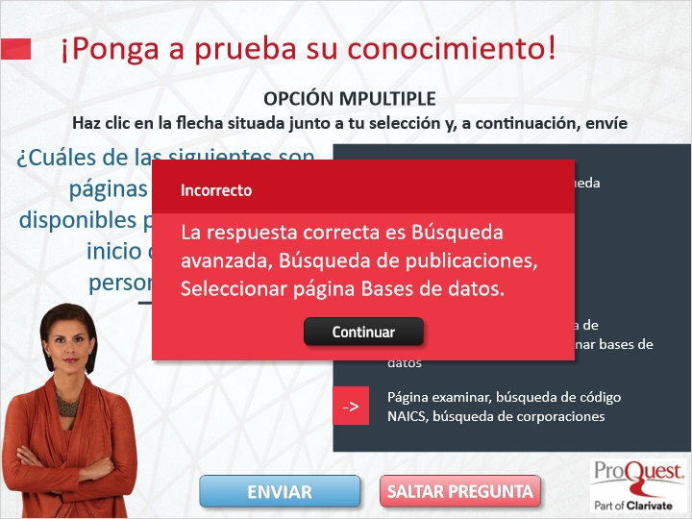

1.9 Resumen
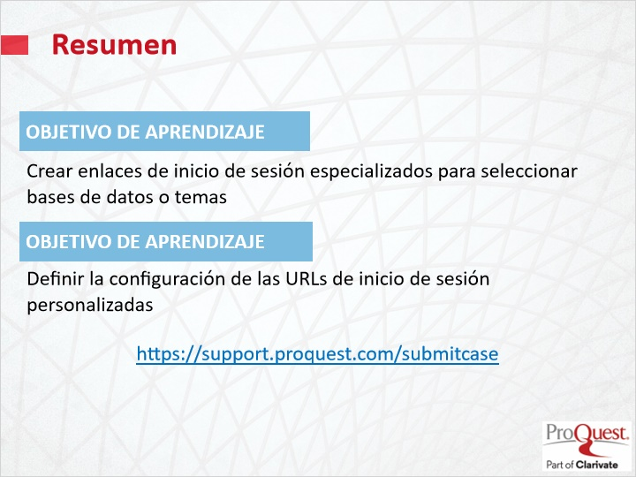
Notas:
Esta sesión ha cubierto los siguientes objetivos de aprendizaje

Crear enlaces de inicio de sesión especializados para seleccionar bases de datos o temas
Definir la configuración de las URLs de inicio de sesión personalizadas

La creación de enlaces de inicio de sesión personalizados está disponible para las bases de datos de la plataforma ProQuest. Para obtener soporte técnico o enlaces de inicio de sesión personalizados a otros recursos como ProQuest Congressional, Statistical, Legislative Insight, History Vault y Government Periodicals Index, comuníquese con el Soporte Técnico de ProQuest en https://support.proquest.com/submitcase.

1.10 ¡Gracias!
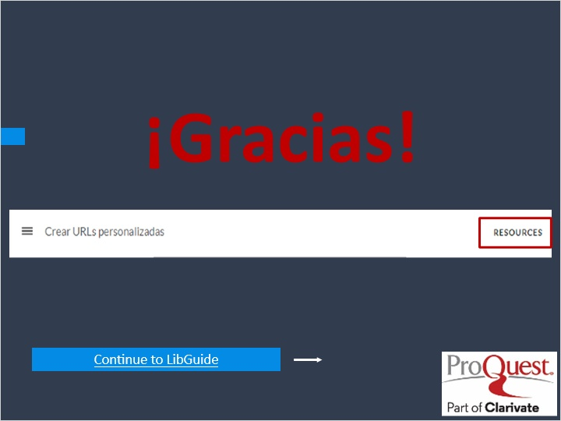
Notas:
Con esto concluye esta sesión. ¡Gracias por unirse! Para obtener más información, haga clic en el enlace Recursos, como se ilustra, en la esquina superior derecha de este reproductor de sesión, o visite nuestra página LibGuide de la plataforma ProQuest haciendo clic en el enlace LibGuide en la parte inferior de esta pantalla.

1.11 Copyright
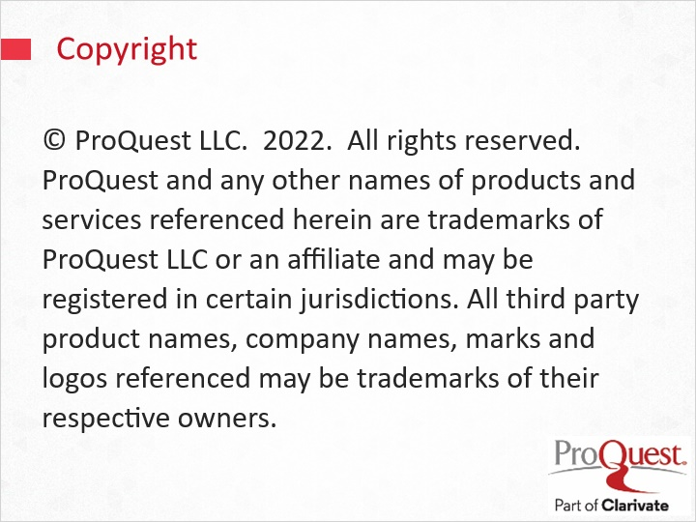
Notas:
© ProQuest LLC. 2022. All rights reserved. ProQuest and any other names of products and services referenced herein are trademarks of ProQuest LLC or an affiliate and may be registered in certain jurisdictions. All third party product names, company names, marks and logos referenced may be trademarks of their respective owners.

